Diogo Grieco
Medindo a distância entre a lei e sua aplicação
Metodologia, stack e resultados de um sistema de indicadores para o desmatamento na Amazônia Legal
writing sample · julho de 2026

Todo indicador social é uma decisão disfarçada de número. Escolher o que contar, o que comparar e o que descartar já é uma teoria sobre o que importa: mesmo quando o resultado final é uma tabela com um município e um score. Este texto descreve um sistema que construí para medir uma coisa específica: a distância entre a existência de desmatamento e a existência de uma resposta institucional federal a ele, município a município, ano a ano, na Amazônia Legal. Apresento a arquitetura técnica, as decisões metodológicas (incluindo uma que me obrigou a descartar e refazer o próprio desenho do ranking) e os resultados, com os limites que os tornam defensáveis. O texto foi escrito para ser lido de duas maneiras: como relato de um achado empírico sobre a fiscalização ambiental brasileira, e como demonstração de um modo de trabalhar com dados administrativos em que cada decisão carrega seu teste, e cada limite é dito como limite.

1. O problema
Dois sistemas públicos de dados registram, de forma independente, os dois lados de uma mesma relação. O PRODES, do INPE, mede o desmatamento por satélite desde 1988: é a série oficial com que o Brasil reporta suas taxas anuais. O IBAMA publica, em dados abertos, cada auto de infração ambiental lavrado pela fiscalização federal. Nenhum dos dois, isoladamente, permite fazer a pergunta que interessa: em que lugares a fiscalização acompanha a pressão de desmatamento, e em que lugares ela simplesmente não aparece? A pergunta não é nova: é o tipo de coisa que qualquer leitor da cobertura jornalística sobre a Amazônia já se perguntou. O que faltava era uma forma sistemática, replicável e auditável de respondê-la para os 772 municípios da Amazônia Legal ao mesmo tempo (a delimitação municipal oficial do IBGE), sem depender de quais casos a imprensa decidiu cobrir.
Construí um pipeline que cruza os dois conjuntos por município e ano (2008–2025, 13.896 observações) e produz um índice, o Enforcement Gap Score (EGS), e uma classificação descritiva em três categorias: sem pressão relevante de desmatamento (54,3% das observações), desmatamento presente com resposta federal praticamente nula (22,0%) e desmatamento com resposta presente, cuja proporcionalidade o índice quantifica (23,6%). A pergunta que o sistema responde é de priorização, não de veredito: dada uma capacidade de fiscalização restrita, onde a resposta federal foi mais desproporcional à pressão observada, e onde essa desproporção persistiu por tempo suficiente, atravessando governos e regimes de fiscalização, para ser estrutural e não episódica?

2. Os dados e sua limpeza
Cinco fontes primárias entram no sistema, cada uma com data de download registrada: porque dados administrativos vivos são revisados retroativamente, e um replicador precisa distinguir “os dados mudaram na fonte” de “o pipeline está quebrado”.
Fonte | Papel no sistema | Volume bruto
PRODES/INPE (TerraBrasilis) | pressão: área desmatada por município-ano | 13.896 linhas (772 × 18)
IBAMA: autos de infração | resposta: autuações federais, 1 CSV por ano | 309.116 linhas × 84 colunas
IBGE: API de localidades | referência município → UF | 5.571 municípios
IBGE/Sidra, tabela 1737 | deflator: IPCA mensal, base dez/1993 | 12 meses × 18 anos
IBGE: Áreas Territoriais 2025 | normalização: área territorial municipal | 5.573 municípios

Do lado do IBAMA, o recorte de desmatamento não é trivial. Dos 309.116 autos brutos, 60.707 entram na base (soma nominal de controle: R$ 26,8 bilhões), pela união de três casos: infrações de Flora com área “Desmatamento” (58.051); infrações de Flora com o campo de área vazio mas com um dos seis códigos legais específicos de desmatamento: um resgate necessário porque o campo não era obrigatório até 2012, e ignorá-lo apagaria silenciosamente os anos iniciais do painel (2.129); e registros com tipo vazio mas área “Desmatamento” (527). A data de cada auto vem de DAT_HORA_AUTO_INFRACAO (o campo com 0% de valores ausentes), e não da data do fato, ausente em 71% da base filtrada. Cada uma dessas escolhas está espelhada, cláusula a cláusula, entre o script de exploração em R e o SQL de produção.
Do lado monetário, um painel de 18 anos em valores nominais inflaria artificialmente a lacuna dos anos antigos: uma multa de R$ 100 mil em 2008 vale cerca de 2,6 vezes isso em reais de 2025. As multas são deflacionadas pela série mensal real do IPCA (não por um agregador de terceiros), com a base 2025 definida como a média dos doze índices mensais do ano: porque os autos são lavrados o ano inteiro, com pico em setembro–outubro (11,1% deles), e escolher um mês de referência embutiria essa sazonalidade no deflator. O deflator de 2008, 2,5826, foi reproduzido identicamente em três implementações independentes (Python, R e DuckDB) e está fixado por um check no pipeline: porque um download errado do Sidra com a estrutura certa passaria por todos os checks estruturais sem esse.

3. Arquitetura: um pipeline que se deixa auditar
A escolha da stack seguiu um critério: cada camada precisa ser auditável por um terceiro sem acesso à minha máquina. O armazenamento e o motor de consulta são o DuckDB: banco analítico embutido, sem servidor, cujo arquivo único é integralmente regenerável a partir das fontes primárias. O pipeline são quatro arquivos SQL executados em ordem, com separação estrita de responsabilidades: staging faz apenas ingestão bruta: todo CSV lido como texto, sem filtro, sem conversão de tipo; o cabeçalho do arquivo declara que qualquer CAST ou WHERE ali é, por definição, um erro de camada, e o código pode ser conferido contra a declaração. Marts filtra, tipa e padroniza: é onde vivem as tabelas limpas. Analytics computa os índices derivados: o deflator, o painel município-ano (o LEFT JOIN central que preserva as 13.896 linhas do PRODES mesmo quando não há auto correspondente: é o que permite a lacuna absoluta existir como observação, em vez de sumir da tabela), a fórmula, o ranking. Essa disciplina não nasceu pronta: a razão do deflator viveu três versões dentro de staging, contradizendo o propósito declarado do próprio arquivo, até uma revisão de pureza de camada dividi-la pelos três arquivos segundo o tipo de computação.
O R (tidyverse) é a camada de exploração e validação: um script auditável em que cada transformação é seguida de um stopifnot() com o valor esperado anotado como constante nomeada: qualquer mudança silenciosa nos dados brutos vira um erro alto e imediato, não um número errado se propagando. O pipeline SQL espelha essa cultura com 54 verificações de consistência (7 na ingestão, 26 na limpeza, 20 na camada analítica, 1 pós-exportação), cada uma com seu valor esperado versionado no código, contagens, somas de controle, invariantes de design: o EGS nunca é nulo; as contagens por categoria somam 18 em todo município; a identidade algébrica do ranking vale nos 772 municípios. Três dessas guardas nasceram de modos de falha reais encontrados em auditoria: um parquet exportado com ordenação obsoleta, um CSV trocado que passaria com as magnitudes erradas, um deflator estruturalmente plausível e numericamente errado.
O sistema foi submetido a quatro auditorias adversariais independentes: sessões instruídas a tentar quebrar o trabalho, não confirmá-lo, cada uma replicando o pipeline inteiro a partir dos dados brutos em ambiente isolado. As duas primeiras encontraram, entre outras coisas, um desempate de ordenação que teria invertido o 3º e o 4º lugares publicados na execução seguinte, e números de protótipo que haviam driftado para a prosa; a quarta reproduziu os 54 valores esperados exatamente e reduziu seus achados a rótulos de prosa e uma citação externa. O registro completo (o que foi achado, o que foi corrigido, o que foi deliberadamente mantido) está versionado no repositório, porque a trilha de correção é parte do argumento de confiabilidade, não uma vergonha a esconder.

4. Por que essa fórmula, e não outra
EGS = log(1 + área desmatada) / max(1, √(log(1 + nº de autuações) × log(1 + valor real das multas)))
EGS = 0 quando a área desmatada do ano fica abaixo de 1 km²
Uma única fórmula para todas as 13.896 observações. O max(1, ·) no denominador é a peça que unifica: quando a resposta federal é zero, o denominador trava em 1 e o score vira o puro logaritmo da pressão: o caso de “lacuna absoluta” deixa de ser uma fórmula à parte, incomensurável com as demais, e passa a ser o caso-limite da mesma régua. Uma versão anterior do sistema tinha três fórmulas, uma por categoria; a consequência silenciosa era que scores de categorias diferentes não podiam ser comparados nem agregados: um defeito que só apareceu auditando o próprio trabalho, e que o piso resolve por construção.
O logaritmo nos dois lados não é estético: desmatamento e fiscalização são fenômenos de cauda longa, e uma razão de valores brutos seria dominada por outliers. A raiz no denominador funciona como média geométrica entre número e valor das autuações: fiscalização “forte” precisa das duas dimensões presentes: muitos autos de valor irrisório não são resposta, nem um único auto milionário isolado. E o índice é tratado como ordinal em toda a análise: a ordenação é validada; a distância entre dois scores não recebe interpretação substantiva.

4.1 Cada decisão com seu teste
Nenhuma escolha foi fixada sem ser testada contra os dados: e os testes valem mais que as justificativas. Primeiro, o piso do denominador. Ele reproduz a fórmula antiga em 100% dos antigos casos de lacuna absoluta e em 99,1% dos casos de lacuna medida; os 0,9% divergentes: 28 município-anos: são exatamente os casos de instabilidade numérica na fronteira de R$ 0,01 que motivaram a mudança, onde denominadores minúsculos explodiam o score nos casos menos informativos. O piso os torna mais conservadores, não mais extremos, e a população exata está fixada por um check (28 com valores deflacionados; 61 com nominais).
Segundo, o limiar de materialidade de 1 km². Eu o havia adotado supondo ser o piso de detecção do próprio satélite, e a verificação mostrou que isso é falso: a unidade mínima de mapeamento do PRODES é 6,25 hectares, uma ordem de grandeza menor. A suposição errada virou teste: recalculei o ranking completo com limiar de 1 km², de 6,25 ha e sem limiar algum. Os 50 primeiros são idênticos nos três cenários; a correlação de Spearman entre os rankings completos é 0,985. O limiar move apenas a estatística descritiva (a fatia de 54,3% “sem pressão”), não a ordenação, e o que era uma premissa frágil está documentado como resultado de robustez. O custo de remover o limiar também foi medido: 3.392 município-anos com desmatamento entre 0 e 1 km² ganhariam scores comparáveis ao quinto percentil dos casos reais: injeção de ruído, não sinal.
Terceiro, a ordenação principal. O ranking ordena pela média do EGS ao longo dos 18 anos, com anos sem pressão entrando como zero. Essa média carrega uma identidade algébrica verificada nos dados à precisão de máquina: ela é exatamente o produto da severidade média nos anos com pressão pela fração de anos com pressão. O “score composto” de severidade e persistência que eu teria de inventar, e cuja ponderação eu não saberia defender, já estava dentro da média simples; bastava não escondê-lo. Severidade e frequência, medidas separadamente nos 552 municípios qualificados, correlacionam a 0,62 (Pearson); o top 10 por severidade pura e por média zero-preenchida coincidem em 9 de 10 posições.
Essa decisão substituiu um desenho anterior baseado em sequências de anos consecutivos (“streaks”) e um score de prioridade ad hoc: descartados, não ajustados, quando ficou claro que “por que essa ponderação e não outra?” não tinha resposta defensável. O custo da substituição tem nome: Nova Nazaré (MT), o município de maior severidade bruta do dataset (média 1,384 nos anos com pressão), com apenas 2 dos 18 anos sob pressão (episódios isolados de 11 km² em 2008 e 63 km² em 2017), sai do topo do ranking sob a média zero-preenchida (0,154). Um sistema de monitoramento de lacunas persistentes rebaixa eventos pontuais por design; registro o caso como o exemplo trabalhado dessa escolha e do que ela deixa de ver.
Quarto, as colunas de situação recente. A média dos últimos 3 anos e a inclinação (OLS) da série anual entram como colunas separadas, nunca fundidas num score, porque a fragilidade da inclinação foi medida: com poucos anos não-nulos, um evento único em 2024 produz slope +0,005 e dois eventos em 2008/2017 produzem −0,017: a distinção “problema novo vs. problema antigo encerrado” mora na segunda casa decimal. Por isso o slope é lido sempre ao lado do número de anos com pressão, como indicador de confiabilidade. E a própria deflação foi testada quanto ao efeito no ranking: corrige as magnitudes, mas quase não move posições (9/10 de sobreposição no top 10 nominal vs. deflacionado): o resultado não é artefato da correção monetária.

5. Validação
Antes de qualquer leitura substantiva, o painel foi validado em quatro frentes. Estrutural: painel balanceado confirmado (772 × 18, sem lacunas), e a trajetória anual cruzada com a taxa oficial do INPE em quatro anos-âncora: 2008 (+2,9%), 2012 (−3,2%) e 2024 (−0,4%) concordam dentro de ~3%; 2025 diverge (−8,3% a −9,3%), muito provavelmente porque o arquivo baixado antecede a consolidação do ano em andamento. Uma versão anterior do texto afirmava concordância “<5%” para os quatro âncoras; a afirmação era falsa para 2025 e foi corrigida: o quarto âncora é reportado como divergente, com a explicação provável e a nota “último ano sujeito a revisão” que ela implica. Do cruzamento: o join por mesmo ano foi validado sobre os 60.707 autos: 59,2% casam com pressão material tanto no ano do auto quanto no anterior; 4,7% só no mesmo ano; apenas 1,0% casaria exclusivamente com defasagem de um ano; 35,1% nunca casam (parcela inflada por municípios fora da Amazônia Legal). O match same-year total é de 63,9%: contra 1,0% que a defasagem exclusiva capturaria. Entre implementações: os checkpoints centrais reproduzem entre R, SQL e uma reimplementação em Python: com a nota honesta de que a concordância do checkpoint de classificação é empírica (as duas operacionalizações diferem na margem e concordam porque os valores reais estão longe da fronteira). Externa: replicações adversariais independentes a partir dos brutos, a última reproduzindo os 54 valores esperados exatamente.
Uma limitação estrutural do cruzamento é dita em vez de escondida: o “ano” do PRODES vai de agosto a julho (o calendário oficial do INPE), enquanto o ano do IBAMA aqui é civil: as janelas se sobrepõem em cerca de 7 de 12 meses, e a validação de lag acima foi computada na base de ano civil. Parte do que a análise chama de “lag” pode ser esse descompasso de calendário. Um leitor de sensoriamento remoto notaria; é melhor que o texto saiba disso antes dele.

6. O que os dados mostram
O ranking é liderado por municípios com pressão material em todos os 18 anos da série: nenhum caso de topo é episódio. Dezesseis dos vinte primeiros estão no Pará; os demais, no Maranhão e no Amazonas.
# | Município (UF) | EGS 18a | EGS 3a | Tendência | Perfil
1 | Cachoeira do Piriá (PA) | 1,179 | 1,228 | −0,010 | 410 km² vs 13 autos/R$4,3M; 13/18 anos sem multa
2 | Porto de Moz (PA) | 1,175 | 0,930 | −0,014 | 501 km² vs 28 autos/R$21,6M; melhora recente
3 | Monte Alegre (PA) | 1,109 | 0,882 | +0,005 | Baixo Amazonas/Calha Norte
4 | Aveiro (PA) | 1,109 | 1,508 | +0,042 | pior deterioração corrente do top 20
5 | Alenquer (PA) | 1,107 | 1,306 | +0,027 | mesma geografia de concessões florestais
6 | Arame (MA) | 1,078 | 0,722 | −0,033 | lacuna antiga e profunda, em melhora
9 | Maués (AM) | 1,036 | 0,884 | +0,017 | alvo explícito de operação estadual em 2025
12 | Cumaru do Norte (PA) | 1,000 | n/d | n/d | 112 autos/R$761,9M: presença sem efeito

O caso nº 1 é o perfil que o índice foi desenhado para revelar. Cachoeira do Piriá (PA), 410 km² desmatados em 18 anos (uma mediana de ~20 km² por ano, todos os anos), contra 13 autos federais e R$ 4,3 milhões deflacionados no período inteiro; 13 dos 18 anos são lacuna absoluta. Não é o maior desmatamento da Amazônia; é o mais persistentemente sem resposta. E uma tensão vale nomear: sua média recente (1,228) está acima da histórica: pelo critério aplicado aos demais, o caso nº 1 também está piorando em relação a si mesmo. Aveiro é o caso corrente mais alarmante do top 20: média de 3 anos (1,508) muito acima da histórica (1,109), com a inclinação mais íngreme do topo (+0,042): o que quer que esteja acontecendo em Aveiro está acontecendo agora. Fora do top 20, as colunas de recência existem exatamente para revelar surtos em municípios sem histórico: Nova Santa Helena (MT), média recente de 1,561 sobre histórica de 0,697, é o exemplo. No polo oposto, Arame e São Domingos do Maranhão carregam o padrão maranhense documentado desde as primeiras versões: volumes modestos (353 e 193 km²) respondidos com quase nada (26 e 4 autos), mas com tendências claramente negativas: a lacuna do leste amazônico é antiga e profunda, e a direção recente é de melhora.
A verificação externa que fiz sobre esse topo, não para confirmar o índice, mas para tentar quebrá-lo, produziu três achados de naturezas diferentes.
O primeiro corrobora. Oito dos vinte primeiros constam da lista oficial de municípios prioritários do Ministério do Meio Ambiente (Portaria GM/MMA nº 1.202/2024, 81 municípios), construída por critério inteiramente distinto do meu: volume e ritmo brutos de desmatamento. Duas metodologias independentes convergindo em 40% do topo é evidência de validade de constructo: não prova; e cada uma revela casos que a outra não vê, o que é o argumento a favor de um índice de razão ao lado de uma lista de volume. Registro que a atualização de 2026 da lista ainda não pôde ser obtida; a sobreposição real pode ser maior.
O segundo complica, e é o mais importante. O índice mede lacuna de fiscalização federal, porque o IBAMA é sua única fonte de resposta: e os estados que concentram o topo têm aparatos estaduais reais e ativos que o dado não enxerga. A secretaria do Pará mantém portal de transparência desde 2021; o balanço oficial de dois anos da sua Operação Curupira registra 1.792 fiscalizações integradas, 471 autos e 521 mil hectares embargados, com o desmatamento estadual caindo de 3.299 para 2.362 km² no período. O órgão do Amazonas aplicou R$ 144,7 milhões em multas e interditou 16 mil hectares na Operação Tamoiotatá de 2025: explicitamente incluindo Maués, 9º do meu ranking. Um EGS alto é portanto compatível com três situações distintas: ausência real, ausência federal com substituição estadual, e presença federal sem efeito: que os dados administrativos federais, sozinhos, não separam. O viés, note-se, é conservador numa direção só: onde existe fiscalização estadual não capturada, a lacuna total verdadeira é menor que a medida, nunca maior.
O terceiro é o exemplo concreto da terceira situação. Cumaru do Norte (PA), 12º do ranking, recebeu 112 autos federais somando R$ 761,9 milhões deflacionados ao longo de 12 dos 18 anos (incluindo autos individuais de R$ 54 milhões e R$ 39 milhões nominais), e o desmatamento seguiu entre 15 e 182 km² por ano. O sistema o classifica corretamente como lacuna; o mecanismo não é ausência, é inefetividade: multas lavradas sem efeito dissuasório ou arrecadatório aparente. A distinção importa para o que uma resposta deveria ser, e só a verificação externa a revela.

6.1 O que sobreviveu à troca do método, e o que caiu
Entre a versão anterior e a atual, a metodologia mudou por completo: streaks foram substituídos por médias zero-preenchidas, os dois rankings particionados por um só, o score de prioridade por uma identidade algébrica. Três municípios dos rankings descartados sobrevivem no novo top 20 (Porto de Moz, Jacareacanga e São Domingos do Maranhão): achados que persistem a uma troca completa de método são os mais fortes que o sistema produz. As quedas são tão informativas quanto as permanências, porque cada uma revela o que o novo desenho passou a pesar. Governador Luiz Rocha (MA), o antigo nº 1 do ranking absoluto, com 18 anos consecutivos de desmatamento sem uma única multa federal em toda a série, cai para a posição 54. O streak é real e continua visível na tabela; o que mudou é que magnitude agora importa: sua mediana anual é de 4,65 km², 107 km² em duas décadas. O desenho antigo contava anos; o novo os pesa. Itaituba (PA) e Apuí (AM), líderes do antigo ranking de “resposta presente mas desproporcional”, caem para 129 e 141. Ambos têm desmatamento enorme (2.780 e 3.192 km²), mas também duas das maiores respostas federais do dataset (561 e 845 autos; R$ 843 e R$ 1.027 milhões deflacionados: para escala, o máximo por valor é Altamira, R$ 3,75 bilhões, e por número de autos, Porto Velho, 2.938). O ranking antigo, ao ponderar streaks e volume, na prática os recompensava pelo tamanho do próprio desmatamento; o índice de razão reconhece que a resposta federal ali, seja ou não suficiente, não é desproporcionalmente pequena na escala que a métrica mede.

7. O teste temporal: Apuí
Há um teste que o sistema passa nos próprios dados, e ele merece seção própria porque é o argumento de validação mais consequente. Apuí (AM) teve em 2020–2022 seu pior trecho sustentado de EGS (média 0,743): desmatamento explodindo a 440 km²/ano, com pico de 732 km² em 2022, contra uma resposta federal estagnada em ~47 autos/ano, um terço acima do nível histórico de 2008–19 (~35/ano), e nada perto do triplo da pressão. O máximo pontual da série é 2009 (1,459), mas é um ano isolado de auto único: exatamente o tipo de pico de fronteira que o piso do denominador foi desenhado para tratar; o platô sustentado de 2020–22, não o pico de 2009, é o dado significativo.
A resposta institucional chegou depois, documentadamente. Em 2023–2025, com 95 autos/ano, R$ 115 milhões/ano deflacionados, culminando em 118 autos e R$ 188 milhões só em 2025, em paralelo às operações noticiadas externamente: a operação do IBAMA com R$ 173 milhões em multas e ~27 mil hectares embargados, a prisão do ex-vice-prefeito em março de 2025 (Operação Máscara Rural, PF + IBAMA), a Tamoiotatá estadual. O desmatamento caiu a 173 km²/ano, e o EGS anual despencou para uma média de 0,564. As colunas de situação recente capturam a correção: média de 3 anos bem abaixo da histórica (0,564 vs. 0,668), tendência negativa, e Apuí cai para a posição 141 do ranking de 18 anos. Essa queda é o instrumento funcionando, não falhando: o sistema sinalizou o desequilíbrio antes da chegada da resposta, e registrou a chegada quando ela veio. Um monitor que nunca rebaixa ninguém não está medindo nada.

8. Uma explicação institucional, e o desenho que ela sugere
A concentração geográfica da lacuna não se explica sozinha. O padrão temporal é consistente com uma restrição documentada do lado da oferta: entre 2019 e 2020, o orçamento de fiscalização do IBAMA foi cortado em cerca de 43%; em 2021, apenas 41% do disponível foi executado (contra 86–92% nos três anos anteriores), com o corpo de fiscais no mínimo histórico: pouco mais de 500, uma redução de 55% em dez anos. O índice mede o resultado, resposta baixa em relação à pressão, sem identificar o mecanismo. Mas gera um perfil testável: municípios cujo EGS anual atinge o pico em 2019–2022 e declina após 2023 (Apuí é o caso-tipo; Porto de Moz e Mojuí dos Campos mostram a mesma assinatura nas médias recentes) são consistentes com pressão constante de demanda encontrando um choque temporário de oferta. Esse perfil sustentaria um desenho de estudo de eventos, se identificação formal for exigida: o sistema de monitoramento vira, aí, gerador de hipóteses para pesquisa causal.

9. O que este projeto não resolve, e por que isso importa
Um índice construído sobre dados administrativos federais mede o que os dados administrativos federais registram: nada além disso. O PRODES não distingue desmatamento autorizado de ilegal: um caso verificado externamente em versão anterior deste trabalho (Barra do Bugres/MT, ~99% de um episódio legalmente autorizado segundo a secretaria estadual) permanece como lembrete de que a classificação pode estar tecnicamente correta e a leitura de “impunidade”, errada, e a ressalva se aplica integralmente ao topo atual, para o qual nenhuma checagem de autorização foi feita. A resposta é medida por autos lavrados, não por embargos, apreensões, ação penal ou multas efetivamente pagas: o caso Cumaru do Norte mostra por que isso importa. O score é ordinal na prática. E a extensão para além da Amazônia Legal exigiria cruzamento espacial por coordenadas, não por geocode: trabalho de horizonte, não deste MVP, assim como a integração dos dados estaduais que os próprios achados mostraram existir e ser a extensão mais consequente.
Essa cautela não é retórica de rodapé: é a mesma disposição que uso em pesquisa etnográfica, onde uma observação de campo pede verificação antes de virar afirmação, e onde o silêncio dos dados precisa ser registrado como tal, não preenchido por conveniência narrativa (para vários municípios do topo, a busca externa não retornou nada; ausência de evidência, registrada como ausência de evidência). Construir este sistema exigiu manter as duas posturas ao mesmo tempo: rigor formal suficiente para que o pipeline seja auditável (54 verificações com valores esperados versionados, cada decisão de fórmula com seu teste empírico, quatro auditorias adversariais independentes com suas correções documentadas) e desconfiança suficiente do próprio resultado para descartar um desenho inteiro quando a auditoria mostrou que ele não se sustentava, e para buscar ativamente, antes de publicar, os casos que contradiriam o que restou.
Cada posição no ranking é uma hipótese priorizada para investigação, não um veredito sobre um município. É exatamente isso que um instrumento de monitoramento deve ser.

10. Visualizações
Figuras geradas pela suíte de visualização em R/ggplot2 (viz/), a partir dos parquets do pipeline; o event study (fig. do surto) foi produzido em R (fixest). EGS e pct_desmatado são ordinais: cor sempre por quintil de rank.

10.1 Pressão x resposta (log-log): a fórmula do EGS desenhada
O gráfico compara, em escala logarítmica, o desmatamento total e o total de multas de cada município: a diagonal tracejada marca a fronteira de resposta proporcional (EGS = 1). Pontos abaixo dela representam lacunas de fiscalização; a cor indica o tipo de lacuna dominante e os nomes destacam os cinco casos‐âncora discutidos no texto.
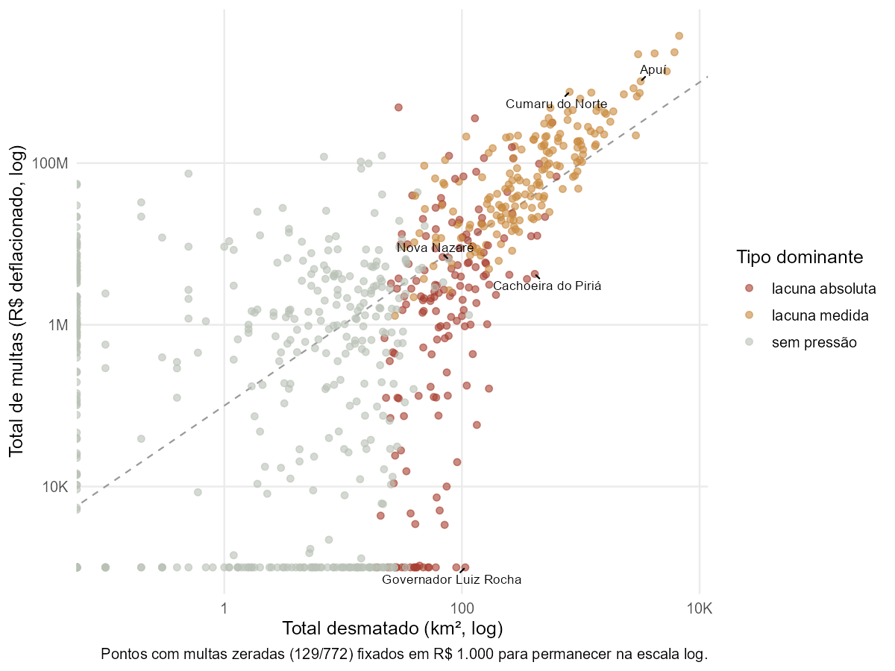
Figura 1. Pressão × resposta (log–log): a fórmula do EGS desenhada. Abaixo da diagonal = lacuna de fiscalização; sobre ela = resposta proporcional.

10.2 Histórico x recente: quem está piorando agora
Este gráfico de quadrante cruza o EGS médio histórico (18 anos) com o EGS médio recente (2023–2025) para identificar quem está piorando ou melhorando agora, e não apenas ao longo de toda a série; o tamanho do ponto indica quantos anos de pressão cada município teve.
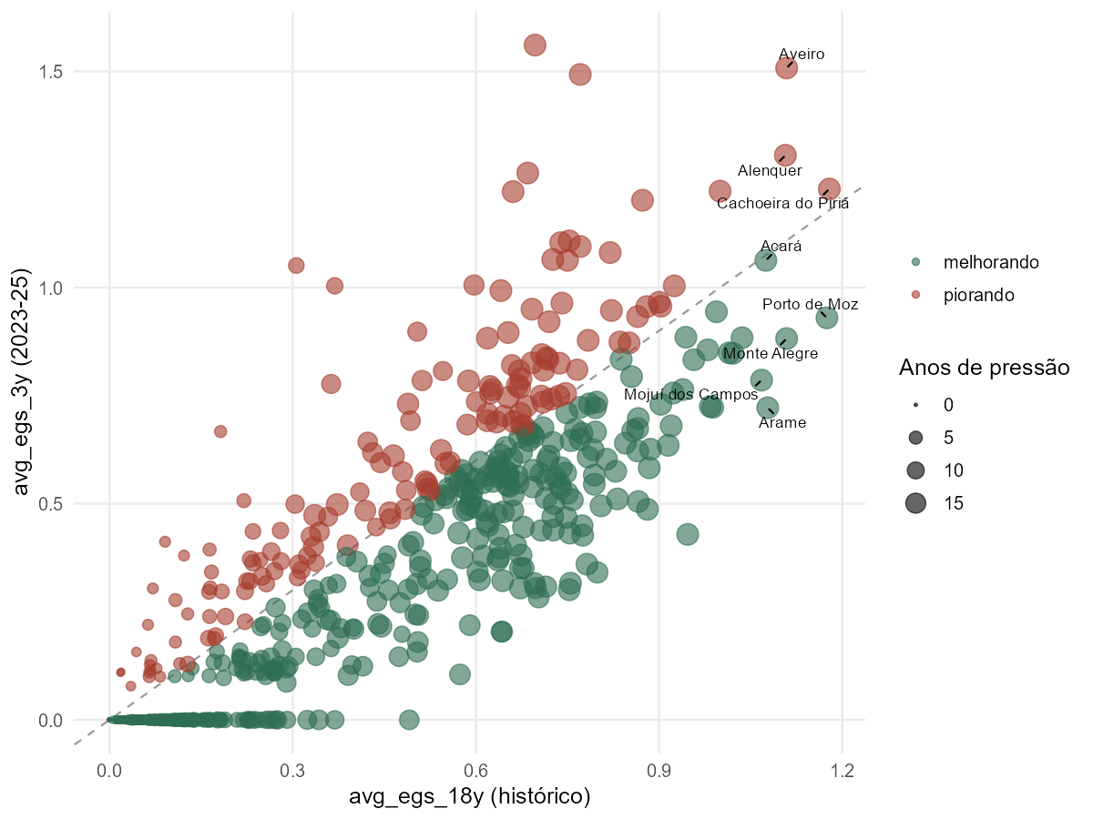
Figura 2. Histórico (média 18a) × recente (2023–25). Acima da diagonal de identidade = piorando; tamanho do ponto = anos de pressão.

10.3 Estimativas do painel com efeitos fixos bidirecionais
O gráfico de coeficientes resume as especificações do modelo de efeitos fixos bidirecionais (município e ano): cada ponto é uma estimativa com intervalo de confiança de 95%, mostrando que o desmatamento contemporâneo aumenta a fiscalização, mas surtos abruptos preveem menos autuações no ano seguinte.
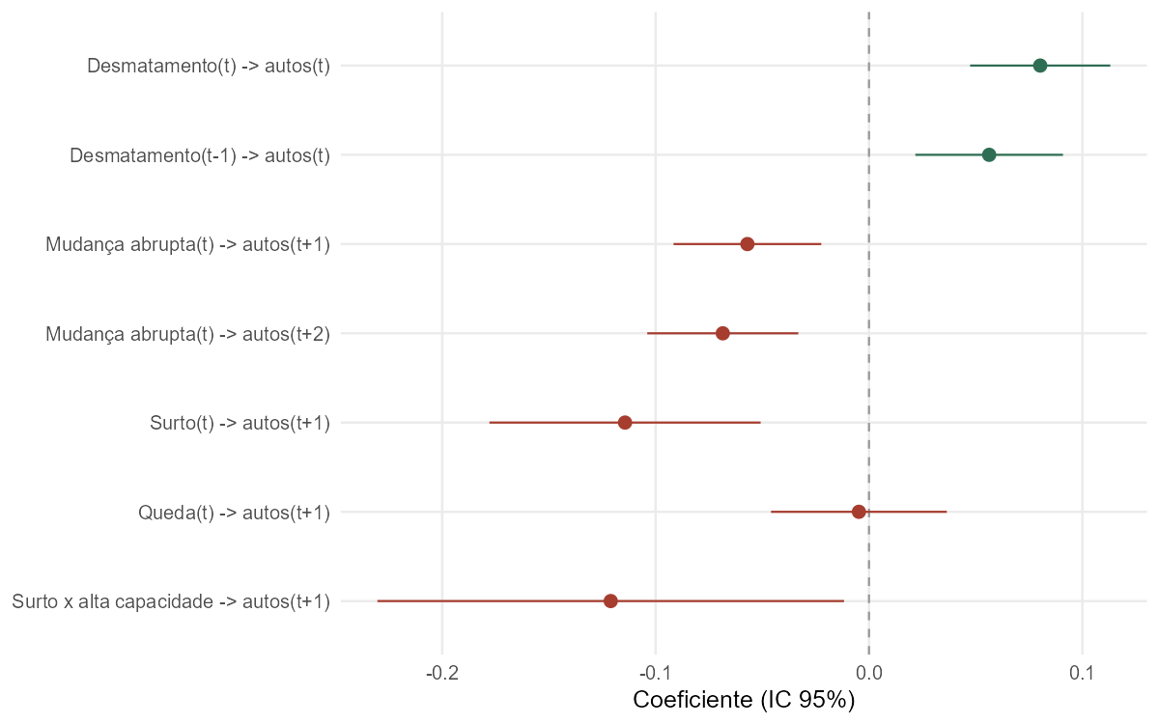
Figura 3. Estimativas de painel (efeitos fixos município+ano, SE clusterizado). Efeito de nível positivo; picos abruptos preveem MENOS fiscalização no ano seguinte.

10.4 Event study: fiscalização em torno de um surto de desmatamento
O event study testa essa anomalia de forma distribuída no tempo, mostrando o efeito de um surto de desmatamento sobre autos e multas numa janela de −2 a +2 anos, com dois períodos de placebo antes do surto; o padrão é direcionalmente consistente para autos, mas os intervalos de confiança cruzam zero: achado frágil, não confirmado.
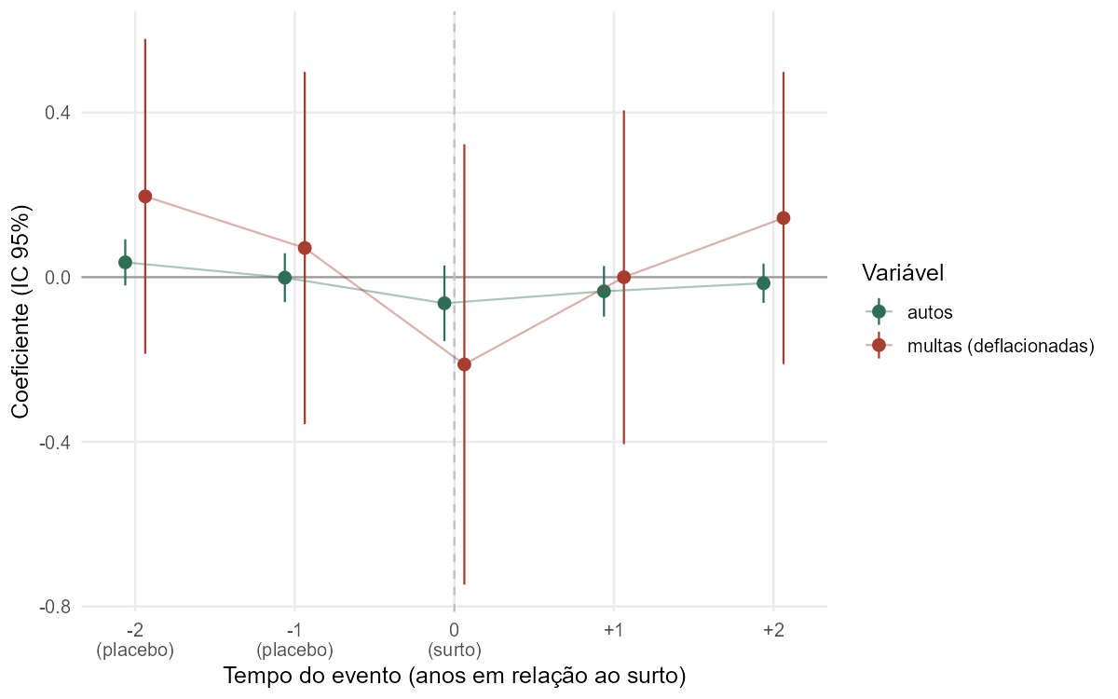
Figura 4. Event study da 'ressaca': autos e multas em torno de um surto de desmatamento. Direcional para autos, frágil: ICs cruzam zero. Tempera o achado single-lag.

10.5 Concentração do valor de multas entre infratores
A curva de Lorenz mostra como o valor total de multas se concentra entre os infratores (CPF/CNPJ únicos): quanto mais afastada da diagonal, maior a concentração. O índice de Gini de 0,801 indica que uma pequena fração dos infratores responde pela maior parte do valor multado.
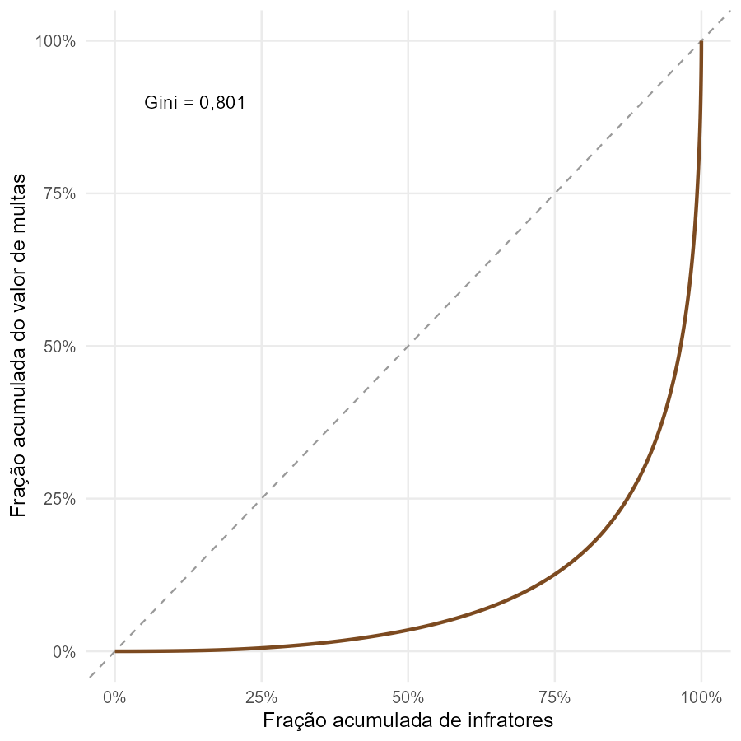
Figura 5. Concentração do valor de multas entre infratores (curva de Lorenz, Gini). Aproximação por CPF/CNPJ, não auditoria de identidade.

10.6 Taxa de cancelamento de autos, por ano
A série mostra a taxa de cancelamento dos autos de infração por desmatamento ao longo dos anos, destacando o pico de 2017 a 2019, período em que uma fração desproporcional das autuações foi posteriormente cancelada.
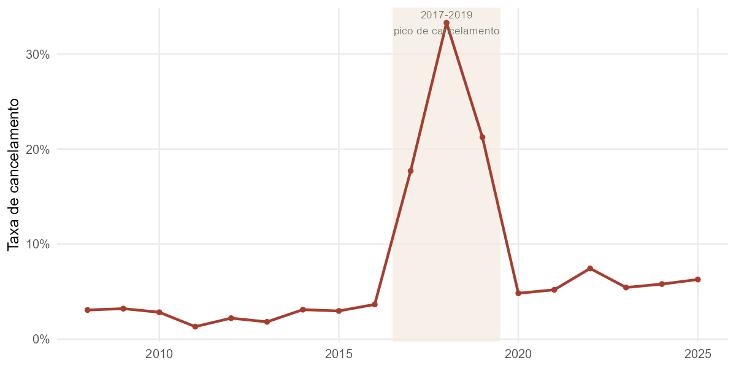
Figura 6. Taxa de cancelamento de autos por ano; pico anômalo 2017–2019 (causa não verificada: padrão confirmado, explicação não).

Referências
BRASIL. Instituto Brasileiro do Meio Ambiente e dos Recursos Naturais Renováveis (IBAMA). Dados abertos: fiscalização, auto de infração. Brasília, DF: IBAMA. Disponível em: https://dadosabertos.ibama.gov.br/. Acesso em: 25 abr. 2026.
BRASIL. Ministério do Meio Ambiente e Mudança do Clima (MMA). Portaria GM/MMA nº 1.202, de 2024. Lista de municípios prioritários para ações de controle e prevenção do desmatamento na Amazônia Legal. Brasília, DF: Diário Oficial da União, 2024.
INSTITUTO BRASILEIRO DE GEOGRAFIA E ESTATÍSTICA (IBGE). API de localidades. Rio de Janeiro: IBGE. Disponível em: https://servicodados.ibge.gov.br/api/v1/localidades/municipios. Acesso em: 12 jul. 2026.
INSTITUTO BRASILEIRO DE GEOGRAFIA E ESTATÍSTICA (IBGE). Áreas territoriais: áreas dos municípios brasileiros, 2025. Rio de Janeiro: IBGE. Disponível em: https://www.ibge.gov.br/geociencias/organizacao-do-territorio/estrutura-territorial/15761-areas-dos-municipios.html. Acesso em: 20 jul. 2026.
INSTITUTO BRASILEIRO DE GEOGRAFIA E ESTATÍSTICA (IBGE). Sistema IBGE de Recuperação Automática (SIDRA). Tabela 1737: Índice Nacional de Preços ao Consumidor Amplo (IPCA), variável 2266 (número-índice, dez. 1993=100). Rio de Janeiro: IBGE. Disponível em: https://sidra.ibge.gov.br/tabela/1737. Acesso em: 10 jul. 2026.
INSTITUTO NACIONAL DE PESQUISAS ESPACIAIS (INPE). PRODES: monitoramento do desmatamento da floresta amazônica brasileira por satélite. TerraBrasilis. São José dos Campos: INPE. Disponível em: https://terrabrasilis.dpi.inpe.br/. Acesso em: 25 abr. 2026.

